Учреждение образования

БЕЛОРУССКИЙ ГОСУДАРСТВЕННЫЙ УНИВЕРСИТЕТ

ИНФОРМАТИКИ И РАДИОЭЛЕКТРОНИКИ

Кафедра физики

Лабораторная работа №2э.3

Отчёт

«ИЗУЧЕНИЕ ПОЛЯ ЭЛЕКТРИЧЕСКОГО ДИПОЛЯ В ДАЛЬНЕЙ ЗОНЕ»

*Выполнил:* студент группы 121701

Липский Ростислав Владимирович

*Проверил:*

Родин Сергей Васильевич

Минск, 2022

1. **Цель работы**

* Изучить основные характеристики электростатических полей.
* Ознакомиться с методом моделирования электростатических полей.
* Изучить закон изменения потенциала электростатического поля диполя в дальней зоне.

1. **Теоретическое введение**

* Электростатическим полем называется электрическое поле неподвижных в выбранной системе отсчета зарядов. Основными характеристиками электростатического поля являются вектор напряженности и потенциал.
* Напряженность $\vec{E}$ электрического поля в некоторой его точке – векторная физическая величина, являющаяся силовой характеристикой электрического поля и равная отношению силы $\vec{F}$, действующей со стороны поля на помещенный в данную точку неподвижный точечный пробный заряд $q_{пр}$, к этому заряду:
$$\vec{E}\left(\vec{r}\right)=\frac{\vec{F}\left(\vec{r}\right)}{q_{пр}}$$

* Вектор напряженности электрического поля точечного заряда q в точке с радиус-вектором $\vec{r}$ относительно этого заряда определяется на основе закона Кулона как:  
  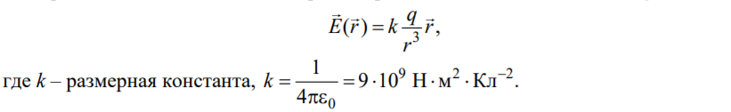
* 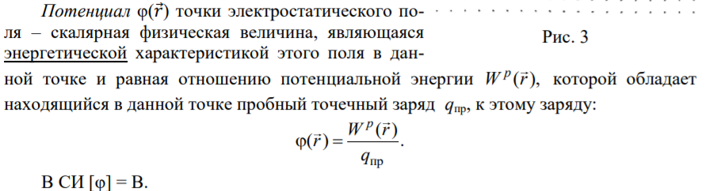
* Метод изучения электростатического поля путем создания другого эквивалентного ему поля называется моделированием.
* 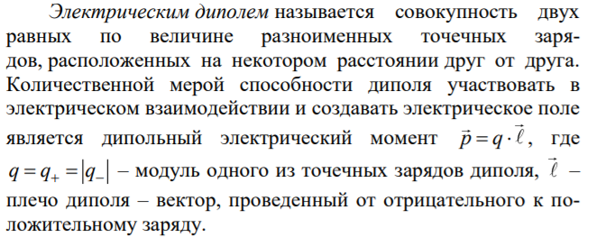

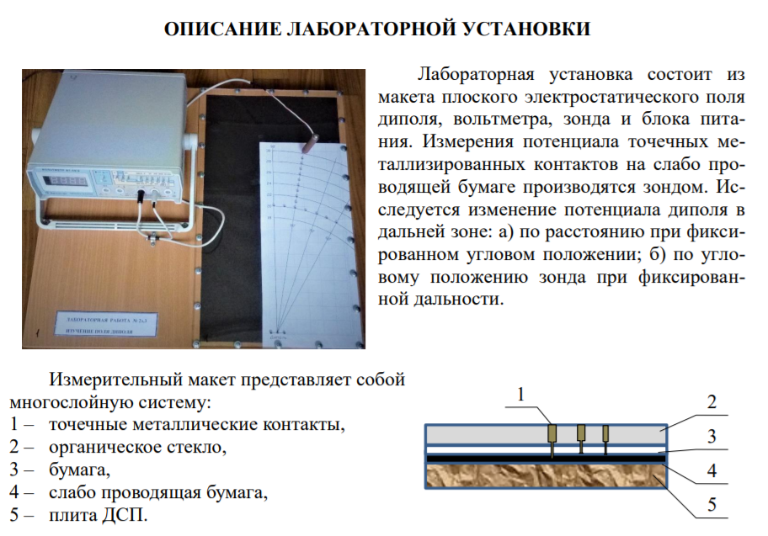

Таблица 1.

|  |  |  |  |
| --- | --- | --- | --- |
| **№** | $$θ, °$$ | **r, м** | $φ(r)$**, мВ** |
| 1 | 80 | 0,2 | 36,5 |
| 2 | 80 | 0,21 | 34 |
| 3 | 80 | 0,22 | 30,5 |
| 4 | 80 | 0,23 | 28,3 |
| 5 | 80 | 0,24 | 25,7 |
| 6 | 80 | 0,25 | 23,8 |
| 7 | 80 | 0,26 | 21,6 |
| 8 | 80 | 0,27 | 20,2 |
| 9 | 80 | 0,28 | 18,4 |
| 10 | 80 | 0,29 | 17 |
| 11 | 80 | 0,3 | 15,2 |

Величина показателя n близка к -2, что согласуется с законом изменения функции одной переменной

Таблица 2.

|  |  |  |  |  |
| --- | --- | --- | --- | --- |
| **№** | $$θ$$ | $φ(θ)$**, мВ** | **cos($θ$)** | **196cos($θ$)** |
| 1 | 90 | 0 | 0 | 0 |
| 2 | 85 | 18 | 0,08715 | 17,02911 |
| 3 | 80 | 35,2 | 0,1736 | 33,92144 |
| 4 | 75 | 52,4 | 0,2588 | 50,56952 |
| 5 | 70 | 69 | 0,342 | 66,8268 |
| 6 | 65 | 83,5 | 0,4226 | 82,57604 |
| 7 | 60 | 97,7 | 0,5 | 97,7 |

Линия расчётной функции действительно совпадает с экспериментальными маркерами, что разность потенциалов зависит от **cos($θ$).**

**Вывод:**

В ходе проделанной работы, мы узнали, что основными характеристиками электрического поля являются вектор напряженность и потанцевал. Мы провели эксперименты и подтвердили, что разность потенциалов диполя электрического поля действительно зависит от угла и расстояния.